**Маркетинг**

**1. Основные понятия маркетинга.**

В одном английском руководстве по маркетингу есть картинка, на которой изображена лужайка в джунглях.

На ней гоняются друг за другом аборигены – обладатели товаров и денег.

В тексте к картинке говорится, что в джунглях бизнеса есть лужайка, называемая рынком, а на ней бегают друг за другом продавцы и покупатели.

Их встречи порой приводят к обоюдному удовлетворению, но часто эти встречи разочаровывают обе стороны, потому что, скажем, тот, у кого есть деньги, встречается с владельцем товара, но товар оказывается не тот, который нужен покупателю.

Вот в этой ситуации требуется некий волшебник, маг, который мог бы согласовать интересы обеих сторон.

Этим волшебником и является маркетинг.

Цель его – достижение согласия между производителями продуктов и их покупателями.

В основе термина «маркетинг» лежит слово «market», что означает «рынок».

**Маркетинг** согласно его широкому пониманию – это социально-управленческий процесс, посредством которого индивидуумы и группы людей путем создания продуктов и их обмена получают то, в чем они нуждаются.

**В основе этого процесса лежат следующие ключевые понятия: потребность, желание, спрос, продукт, обмен, сделка, рынок.**

**Потребность** – надобность, нужда в чем-либо, требующая удовлетворения.

Когда человек не в состоянии удовлетворить какую-то потребность, он или ее заменяет, или снижает уровень своих запросов.

**Желание** – это потребность, принявшая конкретную форму в соответствии с культурным уровнем и личностью индивида.

Например, общая потребность в еде трансформируется в более частную потребность во фруктах, которая, в свою очередь, выливается в конкретизированную потребность, желание, купить яблоки.

**Спрос** – желание, конкретная потребность, подкреплены покупательной способностью.

При заданных ресурсных возможностях люди удовлетворяют свои потребности и желания путем приобретения товаров, которые приносят им наибольшую пользу и удовлетворение.

**Продукт** – все, что можно предложить на рынке для приобретения, использования или потребления, с целью удовлетворения определенных потребностей. Продукт – это все, что может удовлетворить какие-нибудь потребности (физические предметы, услуги, люди, организации, виды деятельности, идеи).

**Обмен** – акт получения от кого-то желаемого продукта путем предложения ему чего-то взамен.

Обмен – только один из многих способов, с помощью которых люди получают желаемый продукт.

**Сделка** – торговая операция между двумя сторонами, включающая по крайней мере два субъекта интереса и соглашение об условиях, сроках и месте ее реализации.

Например: денежная сделка, когда товары обмениваются за деньги, и бартерная сделка.

**Рынок** в маркетинговом понимании – это совокупность существующих или потенциальных продавцов и покупателей каких-то продуктов, это место, где совершаются сделки.

В современном обществе рынок не обязательно имеет физическое месторасположение. Для демонстрации товара, его рекламы, получения заказов широко используются современные средства коммуникаций, без физических контактов с покупателями.

**2. Цели маркетинговой деятельности**

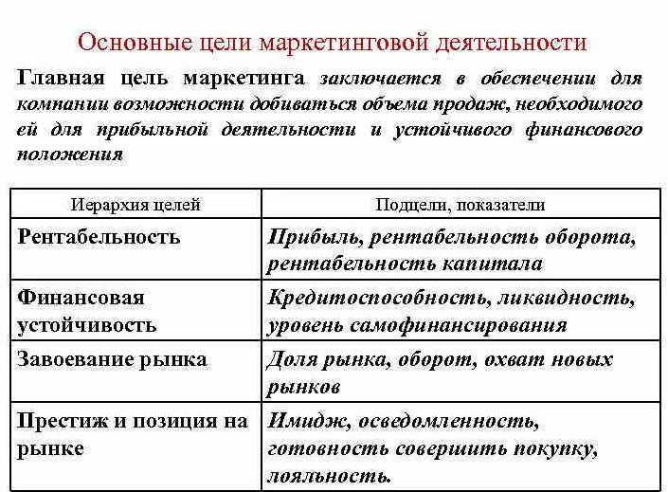

**3. Концепция маркетинга**

Концепция маркетинга определяется состоянием и взаимодействием в рыночном пространстве таких субъектов, как производитель (продавец), потребитель (покупатель) и государство (общество).

**Концепция**[**маркетинга**](https://studopedia.ru/Marketing/) – система основных идей, положений и инструментария маркетинговой деятельности, которые используются для достижения целей предприятия.

Выделяют шесть концепций маркетинга:

* производственная,
* продуктовая,
* сбытовая,
* традиционного маркетинга,
* социально-этического маркетинга,
* маркетинга взаимодействия.

1. [Производственная концепция](https://studopedia.ru/8_77568_proizvodstvennaya-kontseptsiya.html) (концепция совершенствования производства) – 1860-1920 гг. – утверждает, что потребители будут благожелательны к товарам, которые широко распространены и доступны по цене, следовательно, руководство должно сосредоточить свои усилия на совершенствовании производства и повышении эффективности системы распределения.

|  |  |
| --- | --- |
|  |  |

**Ведущая идея:** произвожу то, что могу.

**Основной инструментарий:** себестоимость, производительность.

**Пример**: концепция Генри Форда заключалась в отлаживании производства модели «Т» до такого состояния, чтобы можно было снизить ее себестоимость и сделать машину доступной более широкому кругу лиц.

**2. Продуктовая концепция** (концепция совершенствования товара) – 1920–1930 гг. – утверждает, что потребители будут благосклонны к товарам, имеющим наивысшее качество, лучшие эксплуатационные свойства и характеристики, следовательно, организация должна сосредоточить свою энергию на постоянном со­вершенствовании товара.

**Ведущая идея**: произвожу качественные товары.

**Основной инструментарий:** товарная политика.

Концепция совершенствования товара может привести к «маркетинговой близорукости» – продавец так влюбляется в собственный товар, что упускает из виду нужды клиентов. Пример: лазерный капкан для мышей.

**3. Сбытовая концепция** (торговая, концепция интенсификации коммерческих усилий) – 1930–1950 гг. – утверж­дает, что потребители не будут покупать товары в достаточных количествах, если предприятие не пред­примет значительных усилий в сфере сбыта и стимулирования.

**Ведущая идея**: развитие сбытовой сети, каналов сбыта.

**Основной инструментарий**: сбытовая политика.

Примеры. Наиболее часто используют эту концепцию применительно к товарам пассивного спроса, т. е. товарам, о приобретении которых покупатель обычно не думает (страховки, энциклопедические словари и др.). В этих отраслях деятельности разработаны и доведены до совершенства различные приемы выявления потен­циальных покупателей и «жесткой продажи» им товара. Практикуют «жесткую продажу» и в отношении автомобилей.

|  |  |
| --- | --- |
|  |  |

Применяют эту концепцию и в сфере некоммерческой деятельности. Политическая партия усиленно навязывает избирателям своего кандидата как блестяще подходящего именно на эту выборную должность. Кандидат посещает избирательные участки, встречается с пожертвователями, произносит наспех сымпровизированные зажига­тельные речи. Большое количество денег тратится на те­левизионную и радиорекламу, плакаты, рассылку материалов по почте. Любые изъяны кандидата от публики скрывают, поскольку главное – его продвижение на должность.

**4. Концепция**[**традиционного**](https://studopedia.ru/4_158662_kontseptsiya-traditsionnogo-marketinga.html)**маркетинга** – 1950–1980 гг. – утверждает, что залогом дости­жения целей организации является определение потребностей целевых рынков и обеспечение желаемой удовлетворенности более эффективными, чем у конкурентов, способами.

**Ведущая идея:** произвожу то, что нужно потребителю.

О**сновной инструментарий**: комплекс маркетинга-микса, исследование потребителей.

Пример: различные девизы, лозунги фирм («Отыщите потребности и удовлетворите их», «Любите клиента, а не товар», «Пусть будет по-вашему», «Вы – наш босс»).

Эту концепцию используют такие фирмы, как «IBM», «Проктер энд Гэмбл», «Эйвон», «Макдональдс».

**Основные принципы компании «IBM», которые были сформулированы в 1914 г. ее основателем Томасом Дж. Уотсоном-старшим и затем уточнены его сыном Т. Уотсоном-младшим:**

1) каждый человек заслуживает уважения;

2) каждый покупатель имеет право на самое лучшее обслуживание, какое только возможно;

3) добиваться совершенства во всем.

**5. Концепция социально-этического**[**маркетинга**](https://studopedia.ru/4_72260_kontseptsiya-sotsialno-etichnogo-marketinga.html) – 1980–1995 гг. – утверждает, что задачей организации является установление потребностей целевых рынков и обеспечение желаемой удовлетворенности более эффективными, чем у конкурентов, способами с одновременным сохранением или укреплением благополучия потребителя и общества в целом.

**Ведущая идея:** произвожу то, что нужно потребителю, с учетом требований общества.

**Основной инструментарий:** комплекс маркетинга-микса, исследование социальных и экологических последствий от производства и потребления производимых товаров и услуг.

**Примеры**: частые иски к компании «Кока-кола» по поводу неблагоприятного воздействия на здоровье человека некоторых компонентов напитка; реклама йогуртов («Данон», «Растишка» и др.) направлена на пропаганду здорового образа жизни и, как следствие, на повышение благосостояния общества.

**6. Новая концепция управления маркетингом** была предложена шведскими учеными и названа маркетингом взаимодействия – с 1995 гг. по настоящее время – направлена на удовлетворение потребностей потребителей, интересов партнеров и государства в процессе их коммерческого и некоммерческого взаимодействия.

**Ведущая идея:** произвожу то, что удовлетворяет потребителей, государство и партнеров по бизнесу.

**Основной инструментарий:** комплекс маркетинга-микса, методы координации, интеграции и сетевого анализа.